「2026臺灣數創大賞」
「數位+組」創業計畫書

團隊名稱：Focusflow
提案名稱：FocusFlow AI

中華民國115年7月17日

目 錄
第一章 緣起（構想） 3
第二章 作品功能介紹 4
2-1 系統架構 4
2-2 課程與影片管理 4
2-3 AI 影片知識化處理 4
2-4 智慧問答功能 5
2-5 影片時間戳回溯 5
2-6 LINE Bot 整合 5
2-7 管理後台與使用統計 5
第三章 作品摘要 6
一、作品橫跨領域項目 6
二、作品應用類型與範圍 6
三、特性與設計重點 6
四、應用專業技術說明 7
五、創意及原創性說明 8
六、市場潛力說明 9
（一）市場規模與趨勢 9
（二）目標市場（STP） 9
（三）商業模式與收益流 9
（四）推廣規劃 9
第四章 操作方法 10
4-1 操作方法 10
（一）學生端 10
（二）教師端 10
（三）管理員端 10
4-2 系統環境需求與限制 10
4-3 使用者介面示意圖說明 11
第五章 參考資料 19
第六章 附件 20
附件一 使用者需求問卷 20

第一章 緣起（構想）
近年來，數位學習、遠距教學、混成課程、翻轉教學與 MOOCs線上課程已逐漸成為高等教育與自主學習的重要形式。教師可透過課程錄影、線上平台或雲端教材保存完整教學內容，學生也能依照自身時間安排，在課前預習、課後複習或考前回顧課程。課程影片已不再只是輔助教材，而逐漸成為學生自主學習最重要的學習資源之一。
依據 IMARC市場研究報告，台灣線上教育市場規模預估將由 2025 年的 7.774 億美元成長至 2034 年的 51.079 億美元，2026 至 2034 年複合年成長率達 22.57%；另依Global Market Insights統計，全球 MOOCs 市場規模預估將由 2024 年的 260 億美元成長至 2034 年的 6,843 億美元，複合年成長率達 39.3%。上述數據顯示，影片式教材與線上學習平台正快速成長，如何協助學生更有效率地搜尋影片內容、定位重點片段並取得即時學習支援，已成為值得解決的實際問題。
然而，隨著教學影片數量增加與影片長度拉長，學生在複習時常面臨「知道自己想找某個觀念，卻不知道它出現在影片哪一段」的問題。傳統教學影片多以播放時間軸、章節標題或手動拖曳方式瀏覽，對於一堂 40 至 90 分鐘的課程而言，學生若忘記概念出現位置，往往需要花費大量時間反覆搜尋，甚至可能因搜尋成本過高而放棄深入理解。另一方面，現有學習平台多半將影片視為靜態教材，缺乏以課程內容為基礎的即時問答與片段定位機制；學生若對影片內容產生疑問，仍需自行查找筆記、搜尋網路資料、詢問同學，或等待教師與助教回覆，延遲回饋不僅影響學習效率，也使影片教材的互動性與再利用價值受到限制。
在教師端，教師與助教也經常面臨學生重複提問的情況，例如某個概念出現在影片哪一段、某個操作步驟如何完成，或考前應優先複習哪些課程片段。這類問題雖屬基礎學習需求，但若完全依賴人工回覆，將增加教學支援負擔，也使教師較難將時間集中於進階教學、課程設計與個別化輔導。
基於上述問題，本團隊開發「FocusFlow AI」智慧學習輔助系統，結合 AI 影片理解、語音辨識、語意檢索與影片時間戳（timestamp）回溯技術，讓學生能以自然語言對課程影片提問，快速取得相關答案與對應影片片段，使長時間教學影片具備「可搜尋、可提問、可定位、可回到原始片段」的能力。本系統並非取代教師教學，而是作為課後複習、影片教材整理與自主學習的輔助工具，期望在提升學生自主學習與複習效率的同時，也降低教師與助教重複回覆基礎問題的負擔，讓長篇教學影片從被動播放的素材，轉換為可互動、可檢索的智慧學習資源。

第二章 作品功能介紹
FocusFlow AI 以「課程影片 AI 問答」為核心，整合 Web 前端與 LINE Bot 雙入口，並提供學生、教師與管理員三種角色介面。主要功能如下：

2-1 系統架構
本系統採前後端分離與 AI Pipeline 架構。教師於 Web 前端建立課程與影片資料後，後端會透過 YouTube API 處理影片來源資訊，並由 Faster-Whisper 與 Google Gemini API 完成逐字稿生成、語意分段與向量化處理；學生於 Web 前端或經由 LINE Messaging API 提問後，後端會在語意片段中檢索相關內容，再交由生成式 AI 模型產生回答，最後將答案與對應影片時間戳回傳至原提問介面，形成教師端影片建立與學生端提問互動的完整閉環。系統架構如圖 2-1 所示。
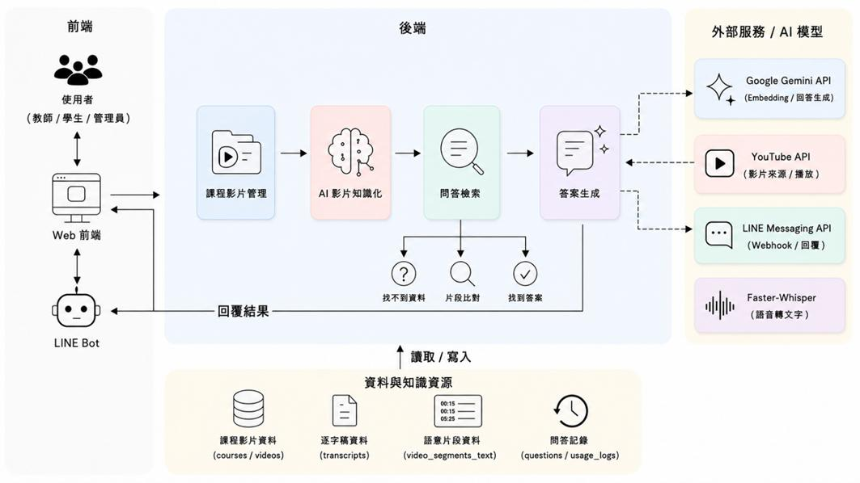
圖 2-1 FocusFlow AI 系統架構圖

2-2 課程與影片管理
教師可建立課程、上傳本機教學影片，系統會自動記錄影片資訊並啟動後續 AI 處理流程。影片處理狀態分為等待處理（queued）、處理中（processing）、處理完成（completed）與處理失敗（failed）四種，教師可即時追蹤處理進度，處理失敗時亦可重新執行，方便教師管理教學資源。

2-3 AI 影片知識化處理
系統透過 FFmpeg 抽取影片音訊，再以語音辨識（Faster-Whisper）技術產生帶時間戳的逐字稿，接著依語意完整性將逐字稿切分為較短片段，並使用 Google Gemini Embedding 模型將片段轉換為 3,072 維語意向量後寫入資料庫，建立可供檢索的課程知識庫，使原本只能被播放的長影片，成為具有時間碼、段落內容與課程脈絡的結構化資料。

2-4 智慧問答功能
學生可使用自然語言針對課程內容提問。系統將問題向量化後，透過餘弦相似度演算法（Cosine Similarity）比對問題與影片片段之間的語意相似度，找出最相關的片段，再交由生成式 AI依據命中片段內容產生回答；若檢索結果不足以回答問題，系統會回覆查無相關內容，避免提供與課程教材無關的資訊，確保回答內容與教材的一致性。

2-5 影片時間戳回溯
系統回答時會附上對應影片的時間位置與跳轉連結，學生可直接跳轉至原始教學片段，查看教師完整講解內容與前後課程脈絡。此設計能降低 AI 回答與教材內容不一致的風險，並提升學習內容的可信度與完整性。

2-6 LINE Bot 整合
除網頁介面外，學生可透過 QR Code 綁定 LINE 帳號，於 LINE Bot 中切換課程並提問。系統會回覆答案、對應秒數與影片跳轉連結，讓學生在日常熟悉的通訊環境中隨時查詢課程內容，無須額外下載 App，降低使用門檻

2-7 管理後台與使用統計
管理員可透過後台管理使用者、課程與影片資料，並查看登入、提問與觀看等使用統計及系統運行狀態；系統亦保存學生提問紀錄，可協助教師掌握學生常見問題與學習需求，作為後續教材調整之依據。

第三章 作品摘要

一、作品橫跨領域項目
本作品橫跨人工智慧（AI）、教育科技（EdTech）、雲端服務與即時通訊四大領域：
- 人工智慧：整合語音辨識（Faster-Whisper STT）、文字向量嵌入（Gemini Embedding）、語意檢索（RAG，檢索增強生成）與生成式 AI 問答（Gemini 2.5 Flash）。
- 教育科技：聚焦數位學習、翻轉教學與 MOOCs 情境，將長篇教學影片轉換為可搜尋、可提問、可回溯的互動式學習資源。
- 雲端服務：採用 MongoDB Atlas 雲端資料庫與 Atlas Vector Search 向量檢索，並以 YouTube 嵌入播放降低影音串流成本。
- 即時通訊：串接 LINE Messaging API，以台灣滲透率約 93%、月活躍用戶達 2,200 萬人的 LINE 作為學生端行動提問入口。

二、作品應用類型與範圍
本作品屬於「AI 學習輔助系統／教育科技服務」類型，應用範圍包含：
- 大專院校課程：作為學生課前預習、課後複習、缺課補學與考前整理的學習工具，並協助教師管理教學影片。
- MOOCs 與線上課程平台：作為影片式課程的輔助外掛，補足現有平台在影片內容檢索、自然語言問答與片段回溯上的不足。
- 校內 LMS 平台：與既有學習管理系統整合，提升課程錄影教材的再利用價值。
- 補習教育與企業內訓：協助擁有大量訓練影片、線上講座與研討會錄影的單位，提升教材可搜尋性與學習支援效率。

三、特性與設計重點
- AI 問答結合課程影片內容：系統先從課程影片建立的知識庫中檢索相關內容，再由生成式 AI 產生回答（grounded answer），相較一般網路搜尋或純聊天式 AI，更能確保回答與課程教材的一致性與相關性；檢索不足時回覆查無相關內容，降低 AI 幻覺風險。
- 時間戳定位與原始脈絡保留：AI 回答附帶影片時間戳與跳轉連結，學生可回到教師原始講解脈絡確認前後概念，兼顧「快速取得答案」與「學習完整性」。
- Web 與 LINE 雙平台入口：網頁提供完整課程瀏覽、影片播放與問答功能；LINE Bot 讓學生在行動情境下隨時提問，無須安裝新 App，降低使用阻力並提升黏著度。
- 降低教師重複答疑負擔：由系統先協助學生完成基礎問題查找與片段定位，教師與助教可將時間投入進階教學、課程設計與個別化輔導。
- 低儲存與頻寬成本設計：課程影片可上傳 YouTube 並以 iframe 嵌入播放，系統僅儲存影片 metadata、逐字稿、片段與向量資料，不直接承擔大量影音串流成本，提升擴充與部署可行性。

四、應用專業技術說明
本系統採前後端分離架構，各層級核心技術如表 3-1 所示：
層級 | 採用技術 | 用途說明
前端框架 | React 19 + Vite | 建構單頁應用程式（SPA），提供學生、教師、管理員三種角色介面。
前端互動 | GSAP、Three.js、qrcode.react | 動畫、3D 視覺元素與 LINE 綁定 QR Code 顯示。
後端框架 | Node.js + Express | RESTful API、JWT 身分驗證、檔案上傳與業務邏輯。
資料庫 | MongoDB Atlas + Mongoose | 儲存使用者、課程、影片、逐字稿、向量片段與使用紀錄。
語音轉文字 | Python + FFmpeg + Faster-Whisper | 音訊抽取並轉錄為帶時間戳的逐字稿。
向量嵌入 | Google Gemini Embedding | 將影片片段與學生問題轉換為 3,072 維語意向量。
向量檢索 | Cosine Similarity / Atlas Vector Search | 比對問題與片段語意相似度，找出最相關內容。
問答生成 | Google Gemini 2.5 Flash | 依據檢索片段生成附時間戳之自然語言答案。
即時通訊 | LINE Messaging API + Webhook | 學生端 LINE Bot 綁定、課程切換與提問回覆（HMAC-SHA256 簽章驗證）
部署維運 | Nginx、PM2、GitHub Actions CI/CD | 反向代理、服務常駐與自動化持續部署。
表 3-1 FocusFlow AI 系統技術平台
整體處理流程為：教師上傳影片後，AI Pipeline 依序執行音訊抽取、語音轉文字、逐字稿正規化與專有名詞校正、語意切段（chunking）、向量嵌入與資料庫寫入；學生提問時，系統產生 query embedding，透過向量檢索找出命中片段，再由生成式 AI 依據片段內容產生答案，並將問題、答案、命中片段與時間戳完整記錄，支援後續學習分析。

五、創意及原創性說明
本作品的核心創意在於將「學生提問」與「原始課程影片片段」直接連結，使學生不只得到文字回覆，更能一鍵回到影片時間點確認教師講解內容。與現有工具之功能比較如表 3-2 所示：
註：✔表示具備完整支援；✘表示不具備該功能；△表示具備部分支援，但仍受限於使用情境、資料來源或需透過其他工具輔助完成。
項目／系統 | FocusFlow | NotebookLM | 一般影片平台 | AI 聊天工具 | 校內 LMS
課程影片播放與管理 | ✔ | △ | ✔ | ✘ | ✔
自然語言提問 | ✔ | ✔ | ✘ | ✔ | ✘
依課程內容回答 | ✔ | ✔ | ✘ | △ | ✘
回傳影片時間戳 | ✔ | △ | ✘ | ✘ | ✘
連回原始影片片段 | ✔ | △ | ✘ | ✘ | ✘
影片內容向量化檢索 | ✔ | △ | ✘ | ✘ | ✘
減少教師重複答疑 | ✔ | ✔ | ✘ | △ | ✘
提問紀錄輔助教材調整 | ✔ | ✘ | ✘ | ✘ | △
表 3-2 現有學習工具與 FocusFlow 功能比較表
一般課程影片平台與 LMS 雖能提供影片播放與教材管理，但缺乏以影片內容為基礎的即時問答與語意檢索能力；一般 AI 聊天工具雖可回答問題，卻無法對應到教師實際講解的課程片段。FocusFlow 透過 STT、語意切段、Gemini Embedding、Cosine Similarity 與 timestamp 回溯的整合設計，讓學生能「以問題直接定位影片重點」，並回到原始課程脈絡確認內容，是本作品最主要的原創價值。此外，本作品整合 LINE Bot 作為行動端提問入口，貼合台灣學生的日常使用習慣，亦為現有同類工具較少見的設計。

六、市場潛力說明

（一）市場規模與趨勢
台灣線上教育市場 2025 至 2034 年複合年成長率達 22.57%，市場規模預估於 2034 年達 51.079 億美元；全球 MOOCs 市場同期複合年成長率達 39.3%，2034 年預估達 6,843 億美元。影片式教材使用量持續攀升，對「影片可搜尋、可提問」的學習輔助需求將同步成長。

（二）目標市場（STP）
- 市場區隔：學生與線上學習者、課程教師與助教、學校教學單位與線上課程平台（MOOCs／LMS／補教／企業內訓）。
- 目標市場：初期鎖定大專院校學生與需要觀看長篇教學影片複習的線上學習者，教師與助教為課程導入之關鍵關係人；中長期拓展至 LMS、MOOCs 與教育訓練平台之外掛整合。
- 產品定位：長篇教學影片的 AI 問答與重點查找工具、可回到原始課程脈絡的學習工具、現有教育平台的輔助外掛（不與既有平台直接競爭）。

（三）商業模式與收益流
本作品初期以教育展示、校內課程導入與需求驗證為主，驗證系統能否提升教學影片可用性、降低學生複習成本。系統採用既有開發框架、雲端資料庫與 AI 模型服務，開發與營運成本可控；影片託管於 YouTube，大幅降低儲存與頻寬成本。待系統穩定度與使用成效驗證後，規劃之收益模式包含：學校授權方案、課程平台訂閱方案、教師進階功能方案，以及教育機構（含補教與企業內訓）導入方案，並可作為 LMS／MOOCs 平台之加值模組進行合作分潤。此外,系統核心功能亦將封裝為 API 服務,提供企業與第三方平台串接使用,依 API 使用量計費、訂閱制或授權模式收費,拓展多元收益來源。

（四）推廣規劃
- 第一階段（校內測試）：於校內課程導入試用，蒐集學生問卷、教師回饋與使用數據，驗證學習成效。
- 第二階段（跨校推廣）：以試用成果為基礎，推廣至其他大專院校與線上課程單位。
- 第三階段（SaaS 授權）：以 SaaS 訂閱與平台外掛授權模式，導入 LMS、MOOCs、補教與企業內訓市場。

第四章 操作方法

4-1 操作方法

（一）學生端
- 以學生帳號登入系統，進入學生儀表板查看課程進度與近期提問紀錄。
- 於「我的課程」進入課程頁面觀看教學影片，並可直接於影片下方輸入問題進行 AI 問答。
- 系統回傳答案、命中片段與時間區間，點擊對應片段即可跳轉至影片講解位置複習。
- 透過 QR Code 綁定 LINE 帳號後，可於 LINE Bot 輸入「切換課程」選擇提問課程，之後直接輸入問題即可取得答案、秒數與影片跳轉連結。

（二）教師端
- 以教師帳號登入系統，於課程管理頁面建立課程並填寫課程名稱與說明。
- 於影片上傳頁面上傳本機影片，系統自動執行語音辨識、切段與向量化處理。
- 追蹤影片處理狀態（等待處理／處理中／處理完成／處理失敗），失敗時可重新執行；處理完成後學生即可針對該影片提問。
- 於教師儀表板查看學生提問統計與熱門片段，作為教材調整依據。

（三）管理員端
- 以管理員帳號登入後台，於系統總覽監控使用者、課程、影片與外部服務運行狀態。
- 管理使用者帳號、角色與啟用狀態，並維護課程與影片資料。
- 查看登入、提問與觀看等使用統計與event log，支援系統維護與營運分析。

4-2 系統環境需求與限制
使用者端環境需求如表 4-1 所示：
項目 | 需求規格說明
裝置類型 | 支援瀏覽器之智慧型手機／平板／電腦；LINE Bot 端需安裝 LINE App
作業系統 | Windows 10 以上／macOS 11 以上／Android 8.0 以上／iOS 13 以上
瀏覽器 | Chrome、Edge、Safari、Firefox 等主流瀏覽器
LINE App | iOS 13.7 以上／Android 12.0 以上對應之 LINE 最新穩定版
網路需求 | Wi-Fi／4G／5G，觀看影片建議具備穩定網路連線
螢幕解析度 | 建議 1280×720 以上，行動裝置可依畫面自適應
儲存空間 | 使用者端僅需基本瀏覽器快取空間，資料主要儲存於伺服器與 MongoDB Atlas
表 4-1 使用者端環境需求
伺服器端環境包含：Node.js + Express 後端服務（以 PM2 常駐、Nginx 反向代理）、MongoDB Atlas 雲端資料庫、Python AI Pipeline（FFmpeg、Faster-Whisper）、Google Gemini API 與 LINE Messaging API。
系統目前之限制說明如下：
- 本系統現階段為第一階段 MVP，AI 回答品質受語音辨識、切段與向量檢索效果影響，將持續優化準確率。
- 課程影片應以教師授權影片、公開可使用影片或校內課程教材為來源；使用 YouTube 影片時遵循其嵌入播放規範。
- 影片需完成 AI Pipeline 處理後方可提問；音訊與影片片段之多模態檢索為後續階段規劃，目前以文字檢索為主。
- 系統僅保存必要之使用紀錄與提問資料，並於 AI 回答附上時間戳供學生回到原始影片查證，以確保資料保護與內容可信度。

4-3 使用者介面示意圖說明
學生登入後進入儀表板，可查看最近提問次數、平均課程進度、修課進度與近期提問紀錄，頁面下方提供 LINE Bot 快速入口。
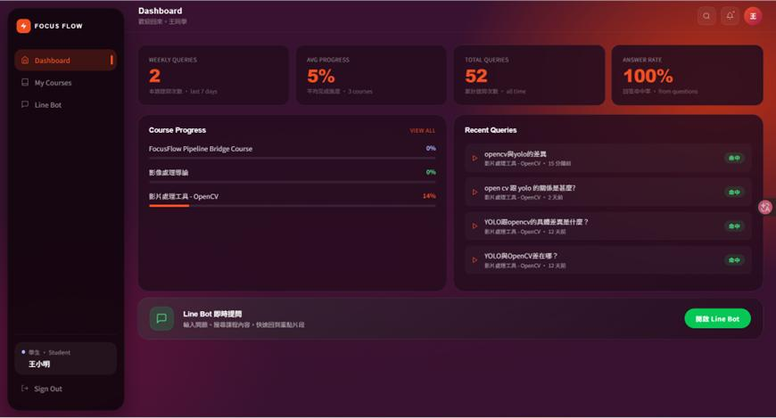
圖 4-1 學生儀表板畫面
學生可查看已加入之課程清單，直接進入課程觀看教材，或透過「詢問助教」取得專屬 QR Code，快速切換至對應課程之 LINE Bot 問答環境。
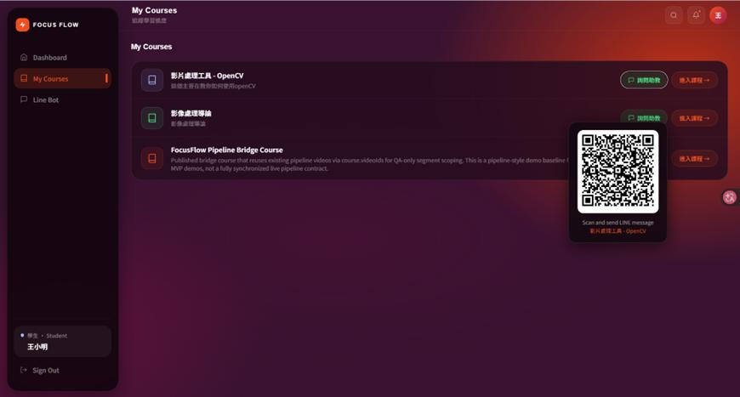
圖 4-2 我的課程畫面

學生掃描 QR Code 完成 LINE 帳號綁定後，即可直接於 LINE 提問課程問題。
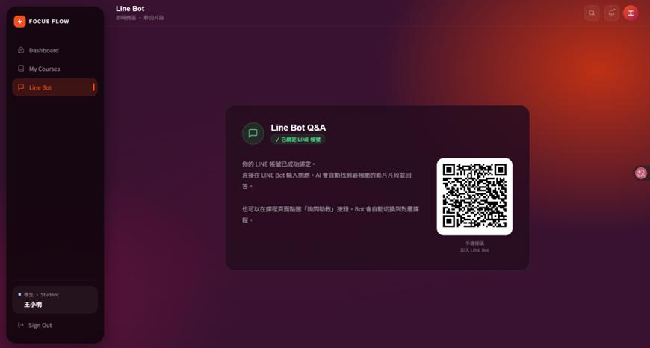
圖 4-3 LINE Bot 綁定畫面
學生於課程頁面輸入問題，系統依影片逐字稿與向量資料庫進行語意檢索，回傳最相關答案並列出命中片段與時間區間，點擊即可跳轉至影片講解位置複習。
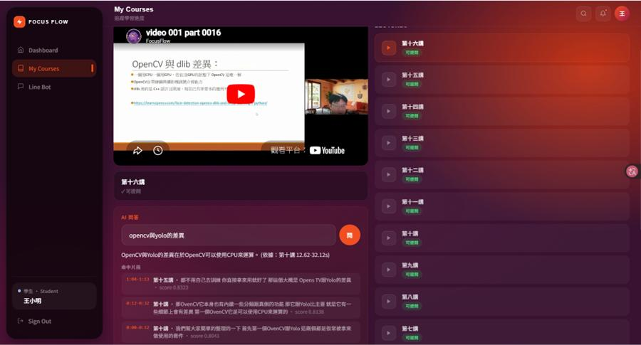
圖 4-4 網頁課程問答與影片片段回溯畫面

學生輸入「切換課程」後，系統列出可提問課程供選擇；完成切換後，後續提問皆以所選課程之知識庫作為檢索來源。
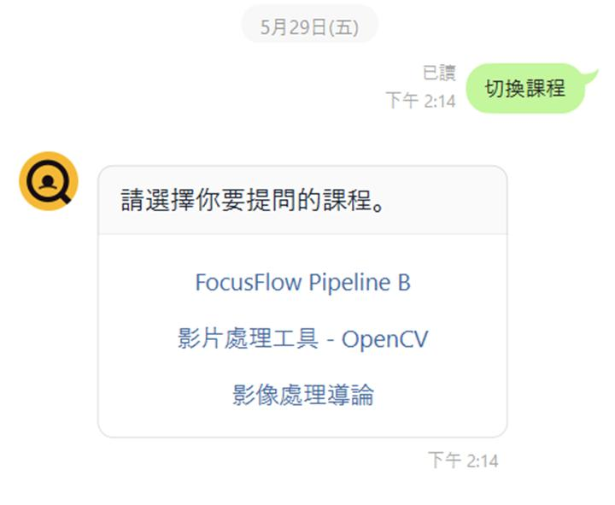
圖 4-5 LINE Bot 課程切換畫面
學生以自然語言提問，系統透過 RAG 檢索課程內容並生成回答，回傳引用來源、片段秒數與 YouTube 跳轉連結。
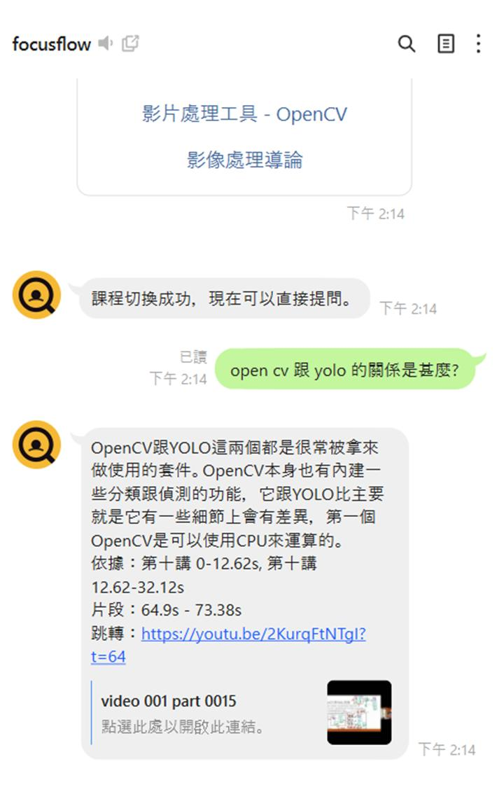
圖 4-6 LINE Bot 智慧問答畫面
教師可查看課程數量、影片數量、AI 切片數量與學生提問統計，掌握學生學習需求作為教材改善依據。
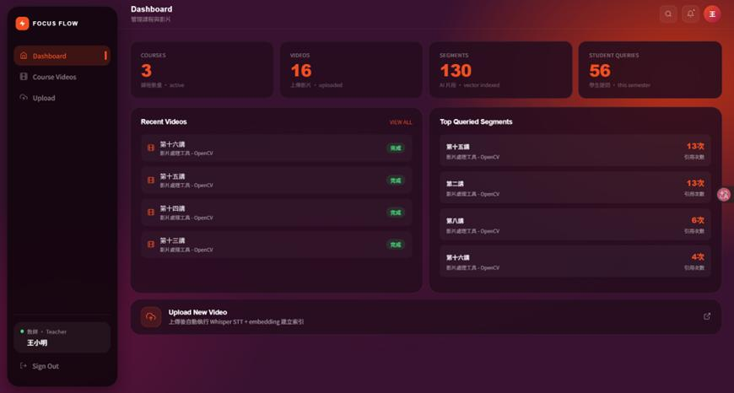
圖 4-7 教師儀表板畫面
教師可新增、編輯及管理課程資料，作為教材上傳與 AI 問答知識庫建置之基礎。
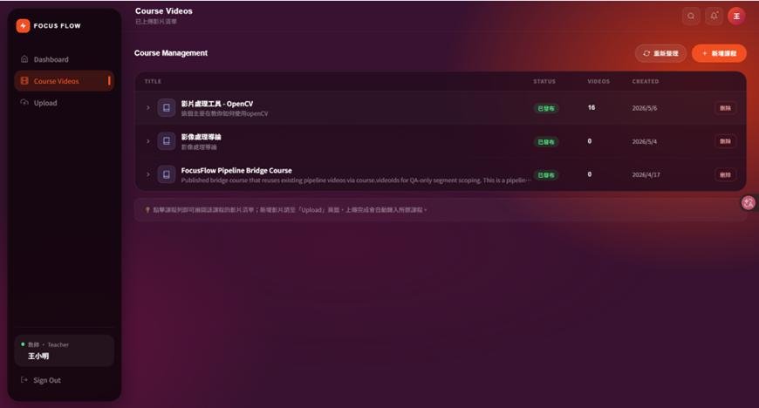
圖 4-8 課程管理畫面

教師可透過本機影片上傳匯入新增教材，系統自動執行語音辨識、影片切片與向量嵌入，並顯示處理進度。
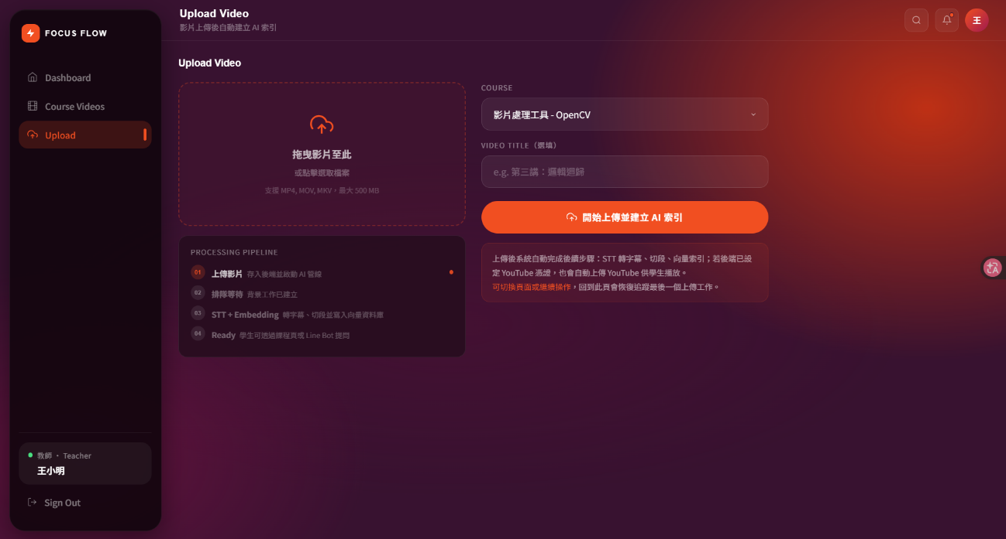
圖 4-9 影片上傳畫面
管理員可即時監控使用者分布、資料量與各項外部服務健康狀態。
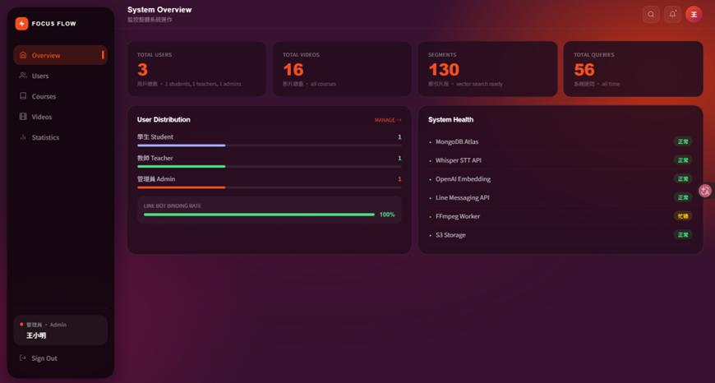
圖 4-10 管理員系統總覽畫面

管理員可維護各類使用者帳號、角色與啟用狀態。
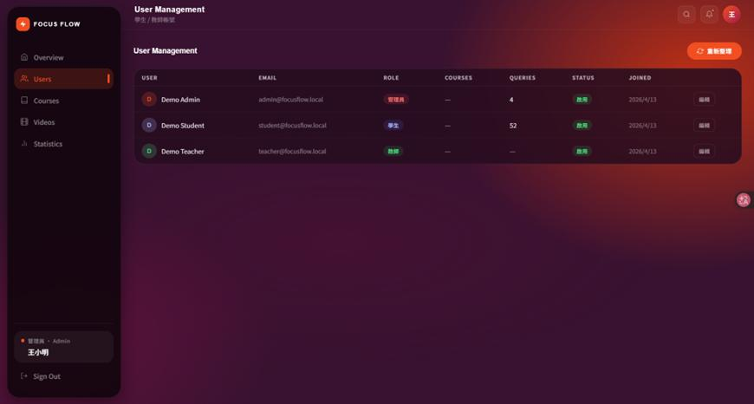
圖 4-11 使用者管理畫面
管理員可新增、編輯與刪除課程資料，維持平台資料完整性。
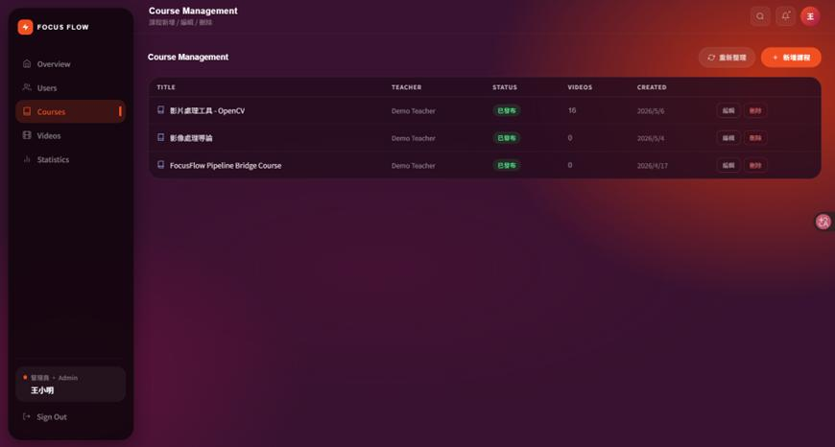
圖 4-12 課程維護畫面

管理員可查看全系統影片與切片資料及其處理狀態。
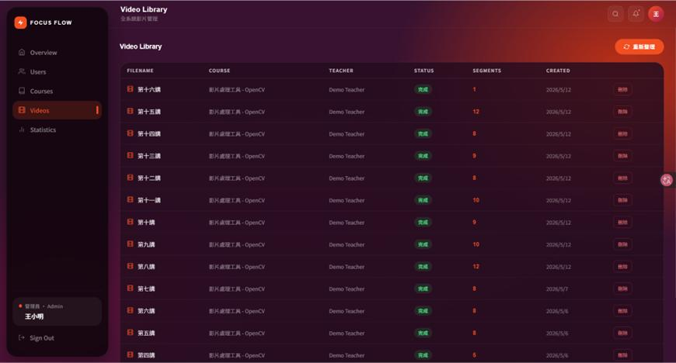
圖 4-13 影片資料庫畫面
系統提供登入、提問、觀看與片段點擊統計及事件紀錄，支援後續營運分析。
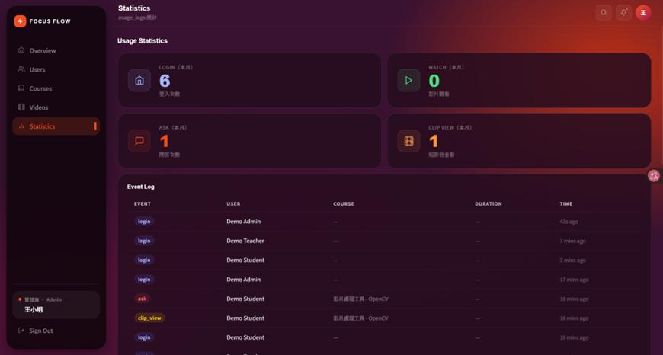
圖 4-14 使用統計畫面

第五章 參考資料
- IMARC Group（2025）。Taiwan Online Education Market Forecast, 2025–2034。
- Global Market Insights（2025）。Massive Open Online Courses (MOOCs) Market, Global Forecast 2025–2034。
- LINE 台灣（2024）。LINE 台灣官方用戶數據：月活躍用戶數 2,200 萬人。https://tw.linebiz.com/column/LINE-BIZ-CONVERGE-2025/
- React 官方文件。https://react.dev/
- Node.js 與 Express 官方文件。https://nodejs.org/、https://expressjs.com/
- MongoDB Atlas 與 Atlas Vector Search 官方文件。https://www.mongodb.com/docs/atlas/
- Faster-Whisper（SYSTRAN）。https://github.com/SYSTRAN/faster-whisper
- Google Gemini API 開發者文件。https://ai.google.dev/
- LINE Messaging API 官方文件。https://developers.line.biz/

第六章 附件

附件一 使用者需求問卷
為驗證系統功能設計與市場需求，本團隊於開發前期以 Google 表單設計並發放使用者需求問卷，題組涵蓋課程影片使用習慣、學習痛點與 AI 影片問答功能需求，共回收有效樣本 71份，主要調查結果如下：
（一）觀念定位困難：針對「您是否曾經遇過『知道老師有講過某個觀念，但找不到影片中哪一段』的情況」，42.3% 受訪者表示偶爾遇到、39.4% 表示經常遇到，合計 81.7% 受訪者有此困擾，僅 1.4% 從未遇到，顯示影片內容定位為普遍存在之學習痛點，統計結果如圖附1-1 所示。
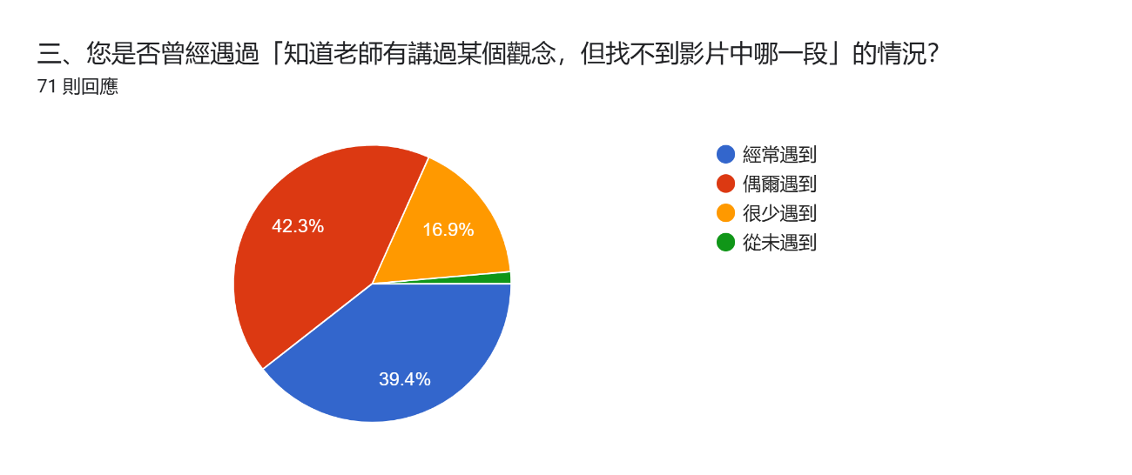
圖附1-1 觀念定位困難調查結果
（二）搜尋時間成本高：針對「您覺得在長影片中尋找特定觀念或重點片段是否耗時」，45.1% 受訪者認為有點耗時、42.3% 認為非常耗時，合計近九成（87.4%）受訪者認為在長影片中搜尋重點相當耗時，顯示學生浪費最多時間的並非學習本身，而是搜尋知識的過程，統計結果如圖附1-2 所示。
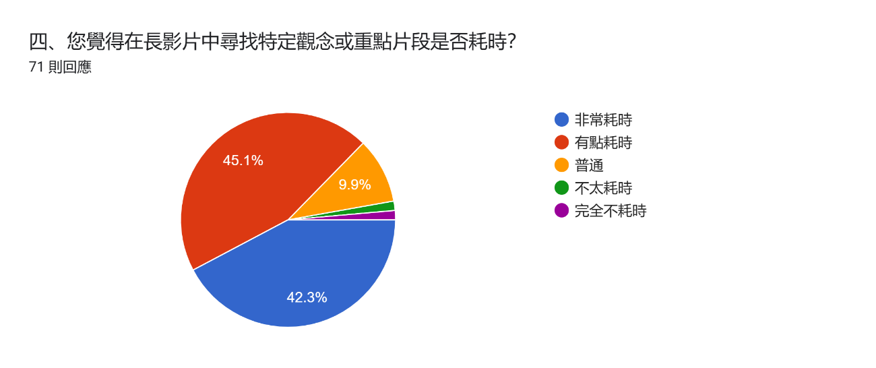
圖附1-2 影片搜尋耗時調查結果
（三）學習中斷問題：針對「您是否曾在觀看課程影片時，因為無法即時提問而中斷學習」，38%受訪者表示偶爾發生、26.8%表示經常發生，合計64.8% 受訪者曾因無法即時提問而中斷學習，顯示現有影片教材缺乏即時問答支援，使學生須離開學習情境向外尋找答案，統計結果如圖附1-3 所示。
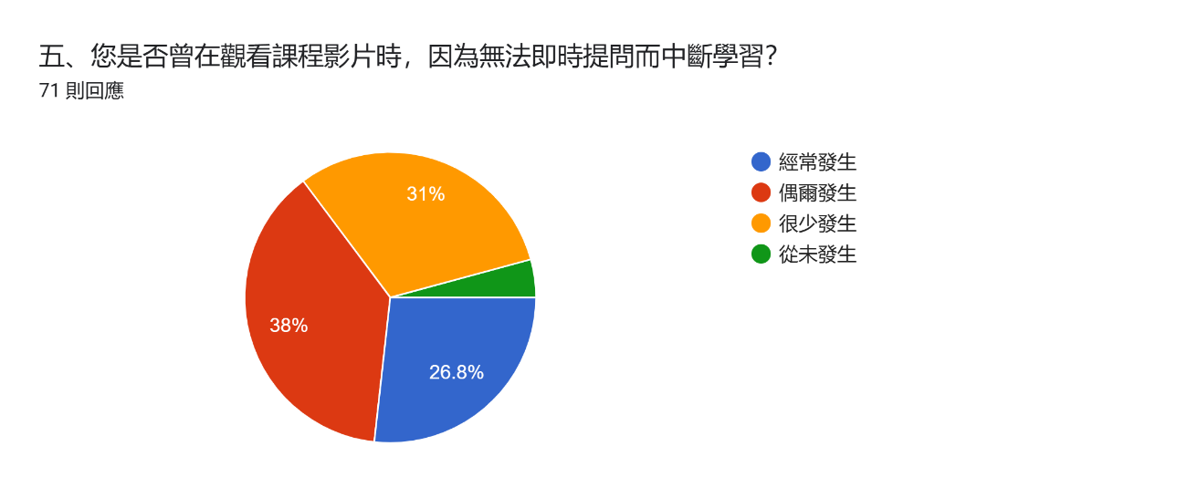
圖附1-3 學習中斷問題調查結果
（四）系統需求驗證：針對「如果有一個系統可以讓您直接對課程影片提問，並回傳相關影片片段，您會想使用嗎」，49.3% 受訪者表示非常想使用、40.8% 表示可能會使用，正向使用意願合計逾九成（90.1%），且無受訪者表示不會使用，統計結果如圖附1-4 所示。
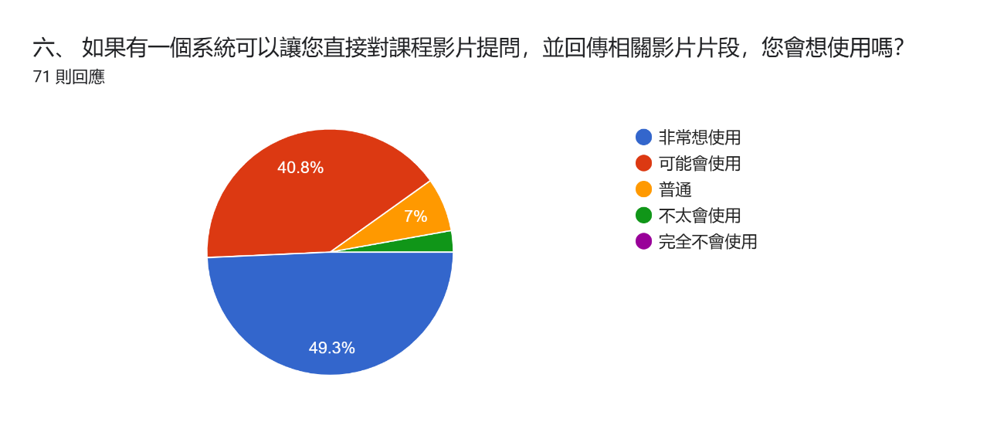
圖附1-4 系統使用意願調查結果
綜上，問卷結果驗證了「長影片知識定位困難、搜尋重點耗時、無法即時提問導致學習中斷」等痛點確實存在，且受訪者對「直接對課程影片提問並回傳對應片段」之解決方案具高度接受度，支持本系統之功能設計方向與市場需求假設。

